中信建投证券股份有限公司
关于北京京城机电股份有限公司
发行股份及支付现金购买资产并募集配套资金
之
非公开发行股票发行过程和认购对象合规性的报告
北京京城机电股份有限公司（以下简称“京城股份”或“发行人”）发行股份及支付现金购买资产并募集配套资金（以下简称“本次交易”）之非公开发行A股股票（以下简称“本次发行”、“本次配套发行”或“本次非公开发行”）已获得中国证券监督管理委员会（以下简称“中国证监会”）证监许可[2022]586号文核准。
中信建投证券股份有限公司（以下简称“中信建投证券”、“独立财务顾问（主承销商）”）作为本次非公开发行的独立财务顾问（主承销商），对京城股份本次发行过程及认购对象的合规性进行了核查，认为京城股份本次发行过程及认购对象符合《中华人民共和国公司法》《中华人民共和国证券法》《证券发行与承销管理办法》等有关法律、法规、规章制度的要求及京城股份有关本次发行的董事会、股东大会决议，符合京城股份及其全体股东的利益。

一、本次发行概况

（一）发行价格与定价原则
本次非公开发行股份募集配套资金的定价基准日为发行期首日，即2022年7月28日。发行价格不低于定价基准日前20个交易日京城股份股票交易均价（定价基准日前20个交易日股票交易均价=定价基准日前20个交易日股票交易总额/定价基准日前20个交易日股票交易总量）的80%，发行底价为14.38元/股。
发行人和独立财务顾问（主承销商）根据市场化询价情况，按照价格优先、金额优先、时间优先的原则协商确定本次发行价格为14.74元/股。

（二）发行数量及募集资金金额
根据投资者认购情况，本次共发行人民币普通股（A股）10,784,674股，募集资金总额为158,966,094.76元，符合发行人董事会、股东大会决议和《关于核准北京京城机电股份有限公司向李红等发行股份购买资产并募集配套资金的批复》（证监许可[2022]586号）中关于本次非公开发行股份募集配套资金不超过158,966,100元的要求。

（三）发行对象
本次发行对象为南华基金管理有限公司（以下简称“南华基金”）、财通基金管理有限公司（以下简称“财通基金”）、诺德基金管理有限公司（以下简称“诺德基金”）和JPMORGAN CHASE BANK, NATIONAL ASSOCIATION，合计4名投资者，未超过35名投资者，符合《上市公司证券发行管理办法》《上市公司非公开发行股票实施细则》和《证券发行与承销管理办法》等相关规定。

（四）限售期
上述发行对象认购的京城股份因本次募集配套资金所发行的股份自股份发行结束之日起6个月内不得转让。前述锁定期届满后将按照中国证监会和上海证券交易所的有关规定执行。
本次募集配套资金完成后，发行对象通过本次募集配套资金而认购的京城股份股份因京城股份送红股、转增股本等情形而增持的部分，亦应遵守前述锁定期的约定。
经核查，中信建投证券认为，本次配套发行的发行价格、发行数量、发行对象、募集资金金额及限售期符合发行人董事会和股东大会决议、中国证监会批复意见及相关法律、法规和规范性文件的规定。

二、本次配套发行履行的相关程序
1、本次交易方案已获得京城机电批复；
2、本次交易预案已经上市公司第十届董事会第五次临时会议审议通过；
3、京城机电对本次交易标的评估报告予以审核备案；
4、本次交易的审计、评估及本次交易方案已经上市公司第十届董事会第八次临时会议、第九次临时会议、第十二次临时会议及第十三次临时会议审议通过；
5、本次交易方案已经上市公司股东大会审议通过；
6、中国证监会已核准本次交易。
经核查，中信建投证券认为，本次发行履行了必要的内外部审批程序。

三、本次配套发行的具体情况

（一）询价对象及认购邀请书的发放
发行人及独立财务顾问（主承销商）于2022年7月27日至2022年7月29日，以电子邮件的方式向178名符合条件的投资者发送了《北京京城机电股份有限公司发行股份及支付现金购买资产并募集配套资金之非公开发行股票认购邀请书》（以下简称“《认购邀请书》”）及《北京京城机电股份有限公司发行股份及支付现金购买资产并募集配套资金之非公开发行股票申购报价单》（以下简称“《申购报价单》”）。上述178名投资者中包括：截至2022年7月8日京城股份前20名股东（剔除发行人控股股东、实际控制人、董监高及其关联方，主承销商及其关联方）、31家证券投资基金管理公司、22家证券公司、16家保险机构和其他88名已向发行人或主承销商表达过认购意向的投资者。
自拟发送认购邀请书的对象名单报送中国证监会后至申购报价日（2022年8月1日）前，主承销商收到1名新增投资者的认购意向，因此，发行人和主承销商在向中国证监会报送的名单基础上，增加1名投资者，并向其补充发送了认购邀请文件。
经独立财务顾问（主承销商）与北京市康达律师事务所审核，本次认购邀请书发送对象的名单除包含董事会决议公告后已经提交认购意向书的投资者、公司前20名股东外，还包含了符合《证券发行与承销管理办法》规定条件的下列询价对象：
（1）不少于20家证券投资基金管理公司。
（2）不少于10家证券公司。
（3）不少于5家保险机构投资者。
符合《上市公司非公开发行股票实施细则》的相关规定。

（二）投资者申购报价情况
2022年8月1日上午8:30-11:30，在康达律所的全程见证下，独立财务顾问（主承销商）和发行人共收到4家投资者回复的《申购报价单》及其附件，经独立财务顾问（主承销商）与康达律所的共同核查，提交申购报价单的南华基金管理有限公司、财通基金管理有限公司、诺德基金管理有限公司、JPMORGAN CHASE BANK, NATIONAL ASSOCIATION均为证券投资基金管理公司或合格境外机构投资者，无需缴纳保证金。具体申购报价情况如下：
序号 | 发行对象 | 发行对象类别 | 申购价格（元/股） | 申购金额（万元）
1 | 南华基金管理有限公司 | 基金公司 | 15.00 | 1,000
2 | 财通基金管理有限公司 | 基金公司 | 16.02 | 2,200
2 | 财通基金管理有限公司 | 基金公司 | 15.32 | 4,570
2 | 财通基金管理有限公司 | 基金公司 | 14.74 | 5,920
3 | 诺德基金管理有限公司 | 基金公司 | 16.48 | 2,550
3 | 诺德基金管理有限公司 | 基金公司 | 15.69 | 4,510
3 | 诺德基金管理有限公司 | 基金公司 | 15.39 | 6,300
4 | JPMORGAN CHASE BANK, NATIONAL ASSOCIATION | 其他法人 | 16.70 | 2,000
4 | JPMORGAN CHASE BANK, NATIONAL ASSOCIATION | 其他法人 | 14.74 | 4,500

（三）发行价格、发行对象及获得配售情况

1、本次发行价格的确定
本次非公开发行股份募集配套资金的定价基准日为发行期首日，即2022年7月28日。发行价格不低于定价基准日前20个交易日京城股份股票交易均价（定价基准日前20个交易日股票交易均价=定价基准日前20个交易日股票交易总额/定价基准日前20个交易日股票交易总量）的80%，发行底价为14.38元/股。
发行人和独立财务顾问（主承销商）根据市场化询价情况，按照价格优先、金额优先、时间优先的原则协商确定本次发行价格为14.74元/股。

2、发行对象及获得配售情况
依据投资者填写的《申购报价单》，并根据《发行方案》《认购邀请书》中约定的认购对象和认购价格确定原则，发行人与主承销商按照价格优先、金额优先和时间优先的原则，共同协商确定本次发行的发行对象及其具体获配结果如下：
序号 | 认购对象 | 配售股数（股） | 认购金额（元）
1 | 南华基金管理有限公司 | 678,426 | 9,999,999.24
2 | 财通基金管理有限公司 | 4,016,282 | 59,199,996.68
3 | 诺德基金管理有限公司 | 4,274,084 | 62,999,998.16
4 | JPMORGAN CHASE BANK, NATIONAL ASSOCIATION | 1,815,882 | 26,766,100.68
合计 |  | 10,784,674 | 158,966,094.76

（四）关于本次发行的投资者适当性核查、关联关系核查及私募备案情况核查

1、本次发行的投资者适当性核查
根据《证券期货投资者适当性管理办法》《证券经营机构投资者适当性管理实施指引（试行）》，独立财务顾问（主承销商）应开展投资者适当性核查有关的工作。按照《认购邀请书》中约定的投资者分类标准，独立财务顾问（主承销商）对本次发行的获配对象的投资者适当性核查结论为：
序号 | 获配投资者名称 | 投资者分类 | 产品风险等级与风险承受能力是否匹配
1 | 南华基金管理有限公司 | I类专业投资者 | 是
2 | 财通基金管理有限公司 | I类专业投资者 | 是
3 | 诺德基金管理有限公司 | I类专业投资者 | 是
4 | JPMORGAN CHASE BANK, NATIONAL ASSOCIATION | I类专业投资者 | 是
经核查，中信建投证券认为，上述4家投资者均符合《证券期货投资者适当性管理办法》《证券经营机构投资者适当性管理实施指引（试行）》等规定。

2、本次发行的关联关系核查
本次非公开发行股票的发行对象不包括京城股份的控股股东、实际控制人或其控制的关联人、董事、监事、高级管理人员、主承销商及与上述机构及人员存在关联关系的关联方，且上述相关各方均不通过任何其他形式间接参与本次发行。本次非公开发行股票也不存在京城股份及其控股股东、实际控制人、主要股东向发行对象作出保底保收益或变相保底保收益承诺，或向发行对象直接或间接提供财务资助或者补偿的情形。
经核查，中信建投证券认为，本次发行的认购对象符合《上市公司证券发行管理办法》、《上市公司非公开发行股票实施细则》等法律、法规和规范性文件的有关规定。

3、本次发行对象的私募备案情况核查
本次发行的最终配售对象南华基金管理有限公司、财通基金管理有限公司、诺德基金管理有限公司为证券投资基金管理公司，已取得中国证监会核发的《经营证券期货业务许可证》，无需进行私募基金管理人登记；南华基金管理有限公司、财通基金管理有限公司、诺德基金管理有限公司参与本次非公开发行的认购所涉及的产品中需要备案的产品，均已按照《中华人民共和国证券投资基金法》等法律法规的相关要求在中国证券投资基金业协会进行了备案。
本次发行的最终配售对象JPMORGAN CHASE BANK, NATIONAL ASSOCIATION 为经中国证监会批准的合格境外机构投资者（QFII证书编号：QF2003NAB009），不属于《中华人民共和国证券投资基金法》、《私募投资基金监督管理暂行办法》以及《私募投资基金管理人登记和基金备案办法（试行）》等法规规定的私募投资基金或私募基金管理人，无需进行私募基金管理人登记和私募基金产品备案。
经核查，中信建投证券认为，本次发行的认购对象符合《中华人民共和国证券投资基金法》《私募投资基金监督管理暂行办法》《私募投资基金管理人登记和基金备案办法（试行）》等相关法规以及发行人股东大会关于本次发行相关决议的规定。
（五）缴款、验资情况
根据信永中和出具的XYZH/2022BJAA31026号《关于中信建投证券股份有限公司截至2022年8月4日止代北京京城机电股份有限公司收取非公开发行A股股票募集资金情况的验资报告》，京城股份截至2022年8月4日止非公开发行A股股票10,784,674股，募集资金总额为人民币158,966,094.76元。上述由中信建投证券代收取的发行对象认购资金，截至2022年8月4日止已全部划入中信建投证券在中国银行北京东大桥路支行的资金账户（账户号：320766254539）。
2022年8月4日，中信建投证券已将上述认购资金扣除保荐承销费用（不含税）后的余额划转至上市公司指定的募集资金专项账户。根据信永中和出具的XYZH/2022BJAA31027号《北京京城机电股份有限公司截至2022年8月4日止非公开发行A股股票募集资金情况的验资报告》，京城股份截至2022年8月4日止非公开发行A股股票10,784,674股，募集资金总额为人民币158,966,094.76元。扣除本次发行发生的相关中介费用（不含税）人民币15,027,480.15元，募集资金净额人民币143,938,614.61元。截至2022年8月4日止，京城股份已收到上述资金143,938,614.61元，其中人民币10,784,674.00元计入注册资本（股本），在扣除京城股份发行权益性工具的交易费用后，其余计入资本公积。
经核查，中信建投证券认为，本次配套发行的询价、定价、配售、缴款和验资过程符合《认购邀请书》《缴款通知书》的约定，以及《上市公司证券发行管理办法》《上市公司非公开发行股票实施细则》《证券发行与承销管理办法》等相关法规以及发行人股东大会关于本次发行相关决议的规定。

四、本次非公开发行过程中的信息披露情况
2021年12月15日，中国证监会上市公司并购重组审核委员会召开2021年第33次并购重组委工作会议，北京京城机电股份有限公司发行股份及支付现金购买资产并募集配套资金事项获得有条件审核通过，发行人对此进了公告。
2022年3月24日，中国证监会印发《关于核准北京京城机电股份有限公司向李红等发行股份购买资产并募集配套资金的批复》（证监许可[2022]586号），核准本次交易，发行人对此进了公告。
中信建投证券将督促发行人按照《上市公司证券发行管理办法》《证券发行与承销管理办法》等法规的规定，在本次发行正式结束后履行相应的信息披露手续。

五、独立财务顾问（主承销商）对本次配套发行过程及发行对象合规性审核的结论意见
经核查，独立财务顾问（主承销商）中信建投证券股份有限公司认为：
1、本次发行经过了必要的授权，并获得了中国证监会的核准；
2、本次发行股票的定价符合《上市公司重大资产重组管理办法》《上市公司证券发行管理办法》《上市公司非公开发行股票实施细则》等相关法律法规的规定，发行人本次非公开发行的发行过程合法、有效；本次发行严格按照《北京京城机电股份有限公司发行股份及支付现金购买资产并募集配套资金报告书》、《北京京城机电股份有限公司发行股份及支付现金购买资产并募集配套资金之非公开发行股票发行方案》等相关要求执行；
3、本次发行认购对象的选择符合上市公司及其全体股东的利益，符合发行人董事会和股东大会审议通过的发行方案中关于发行对象的规定。
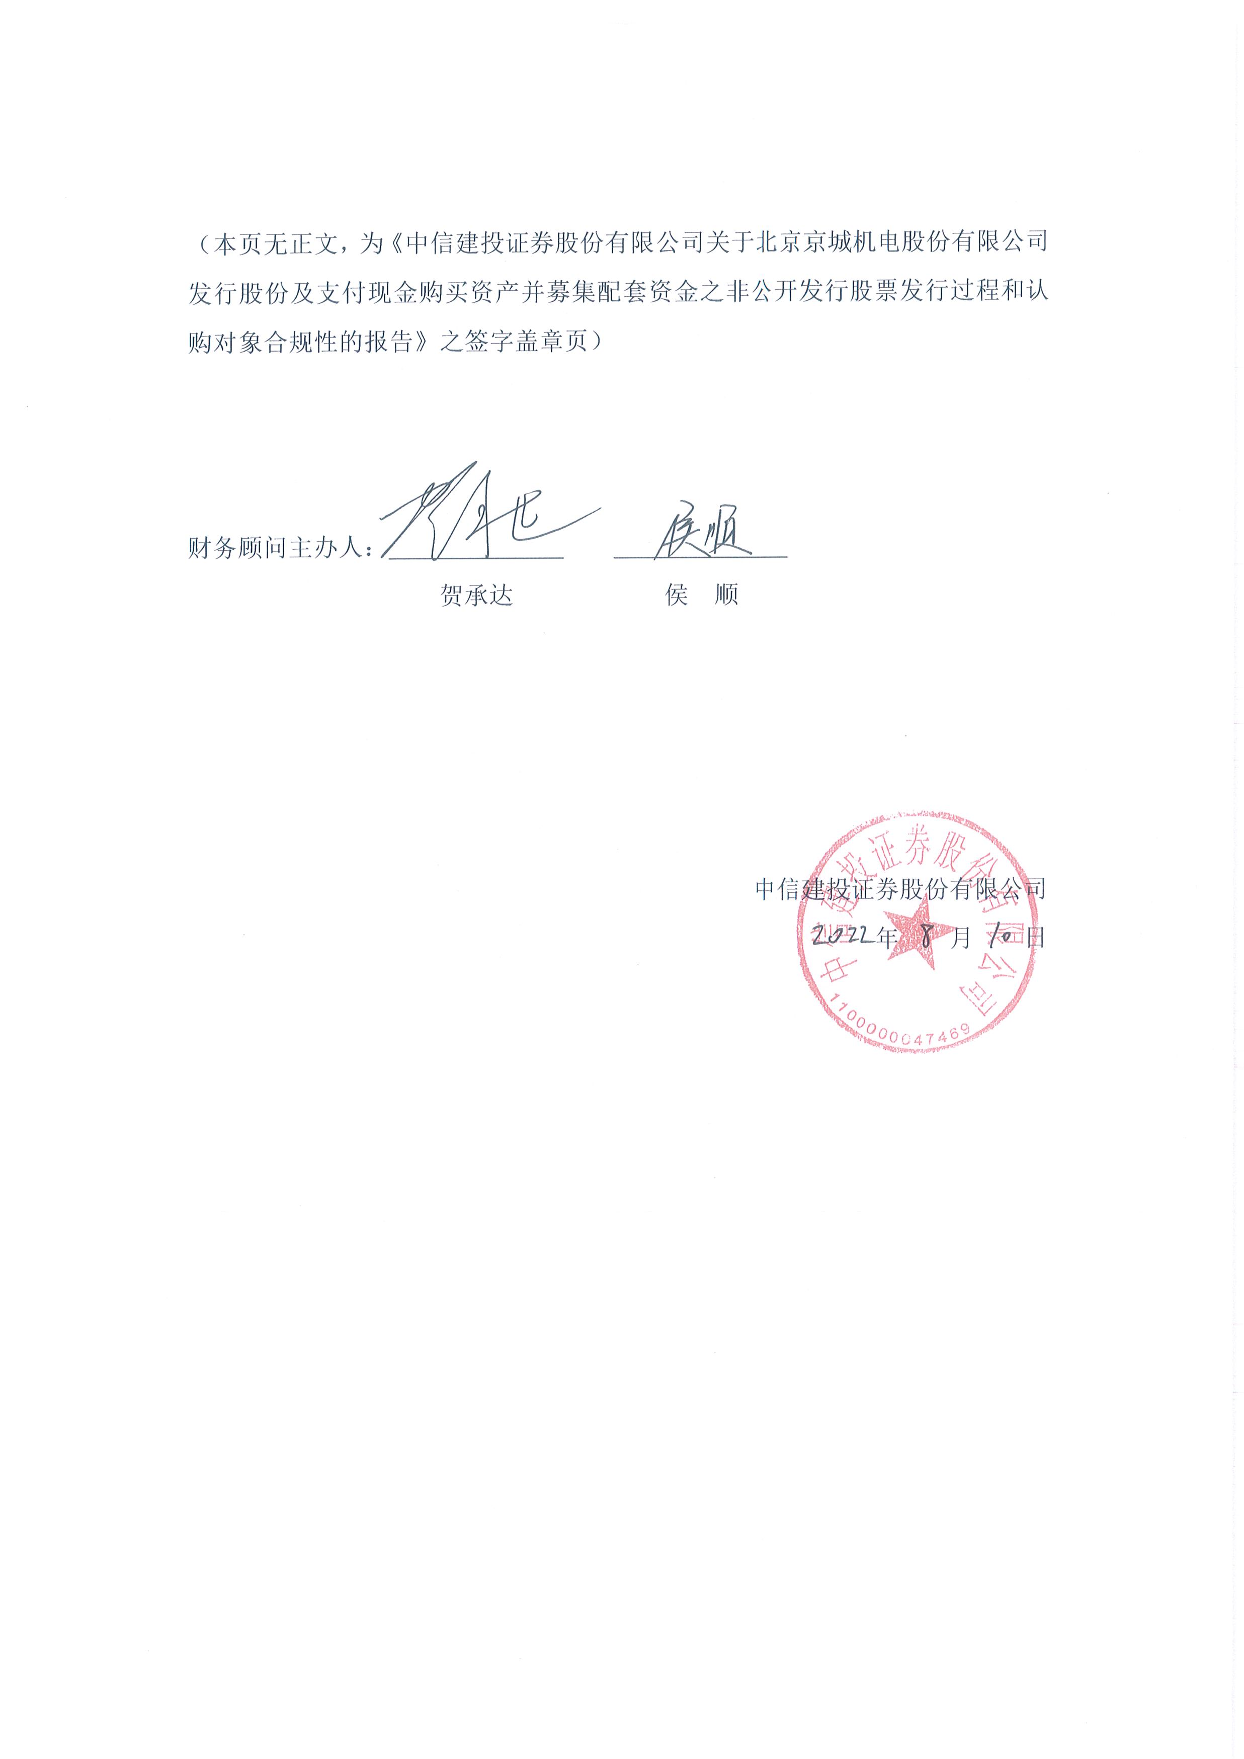
（本页无正文，为《中信建投证券股份有限公司关于北京京城机电股份有限公司发行股份及支付现金购买资产并募集配套资金之非公开发行股票发行过程和认购对象合规性的报告》之签字盖章页）

财务顾问主办人：
贺承达 侯 顺

中信建投证券股份有限公司
年 月 日

